# C:\Users\miriam.herrmann\Desktop\lupe_cm2_5.emfLösung: Rekonstruktion Tier

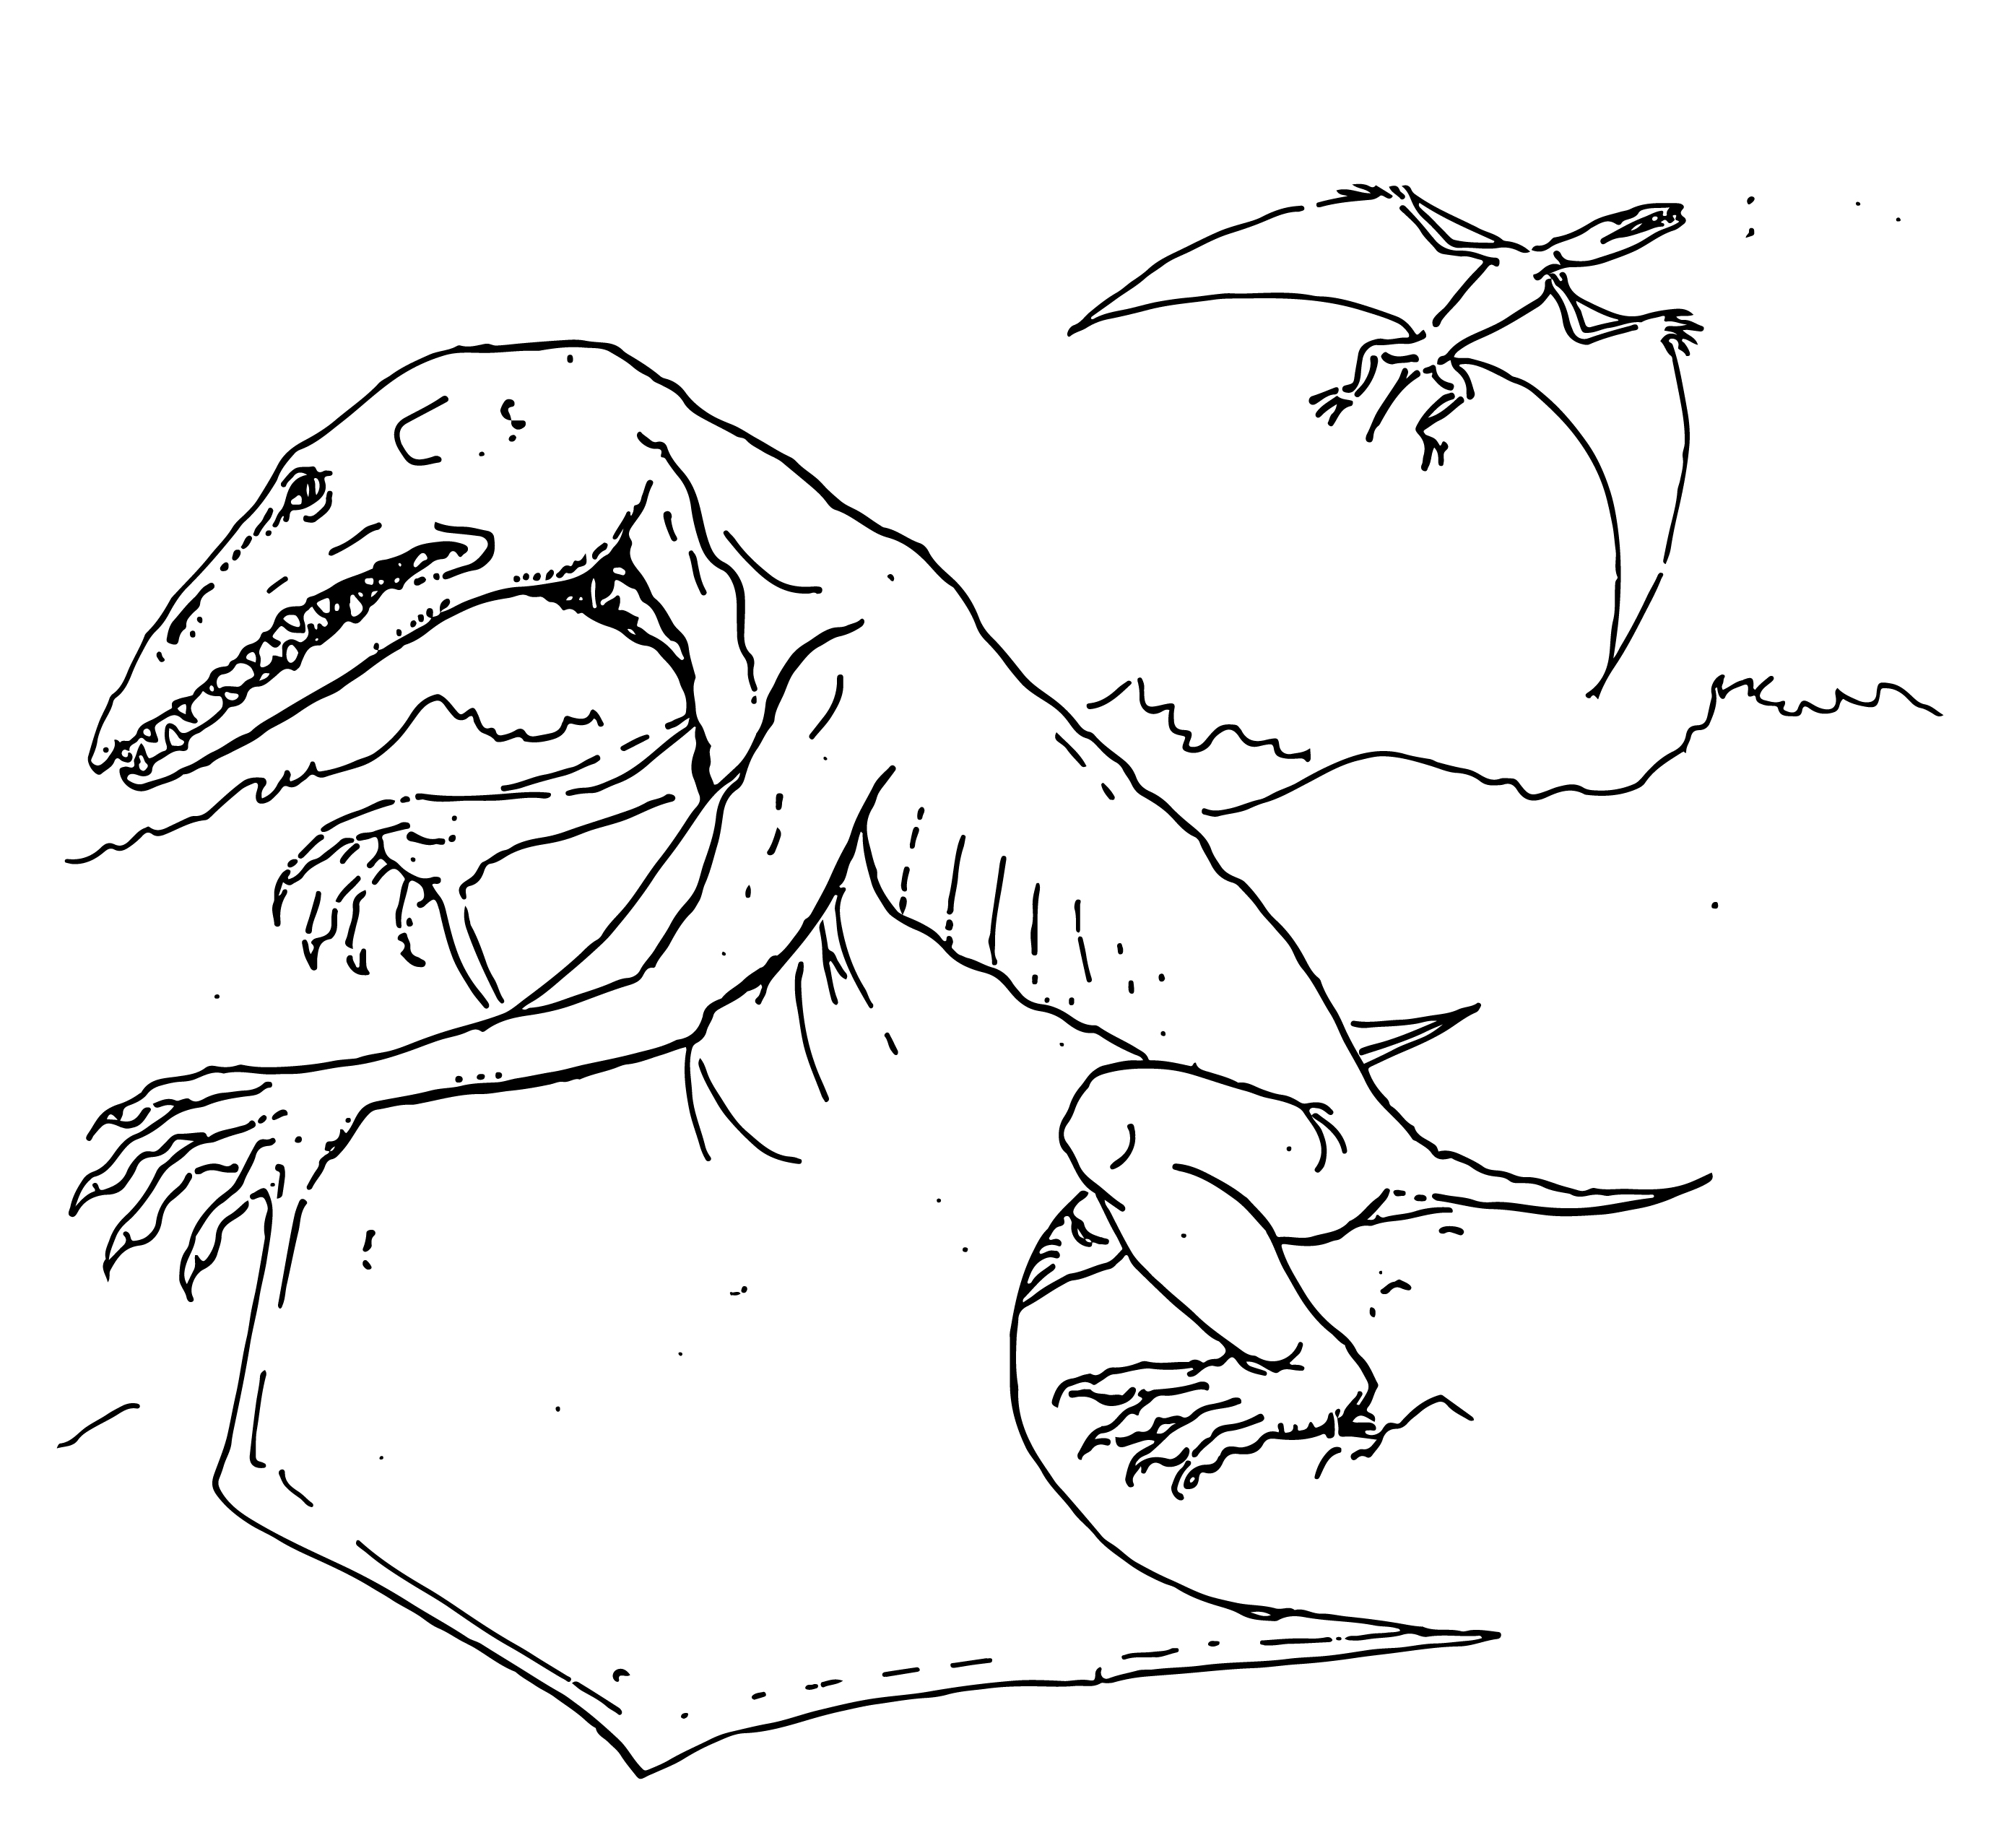

**Abbildung 3:** Vorstellung einer Paläontologin respektive eines Paläontologen –   
 Rekonstruktion eines Flugsauriers.